现代农业技术系举行2018届毕业生毕业论文答辩
5月23日下午，现代农业技术系举行了“2018届毕业生毕业论文（设计）答辩”。本次毕业论文（设计）答辩涉及2015级种子生产与经营大专班、2015级绿色食品生产与检验（1）、（2）班78名学生，完成论文39篇。为搞好此次毕业论文（设计）答辩工作，成立了毕业论文（设计）工作领导小组，并按专业划分为了4个答辩小组和评审小组，14名答辩教师对学生的毕业论文（设计）进行了认真审阅和提问，按标准评定了毕业论文（设计）答辩成绩。
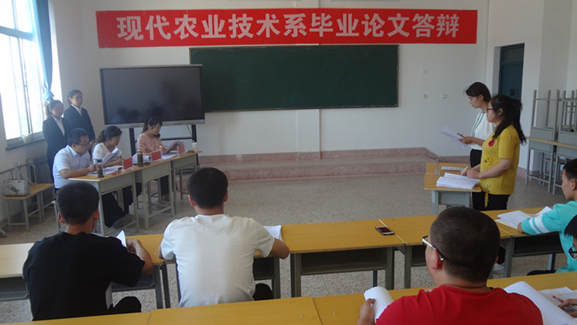
学生无论从选题、开题再到查阅相关文献资料，都投入了相当大的精力。通过毕业论文的撰写、修改和答辩，毕业生的研究能力、实践应用能力和写作能力都得到较大的提升，全面检验了学生的专业基础知识和实践动手能力，使学生真正能够适应未来工作岗位的需要和发展。（报道：现代农业技术系 审核：晏素珍 撰稿：申海香 图片：申海香）

现代农业技术系
2017年6月26日

